
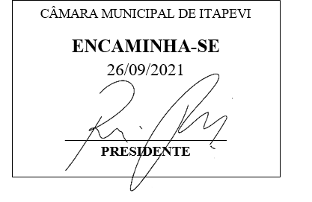
INDICAÇÃO nº 2010 / 2021

Súmula: - Solicita Providências do Executivo junto a Secretaria Municipal de Infraestrutura e Serviços Urbanos Implantação de Sarjetão na esquina da Estrada Beatriz Bispo Rufino com a Rua Rouxinol, próx. ao nº 224 – Chácara Sta. Cecília – Itapevi - SP.

INDICO à Mesa, após ouvido o Douto Plenário na forma regimental vigente, seja oficiado ao Excelentíssimo Senhor Igor Soares Prefeito Municipal, para que interceda junto á Secretaria Municipal de Infraestrutura e Serviços Urbanos Implantação de Sarjetão na esquina da Estrada Beatriz Bispo Rufino com a Rua Rouxinol, próx. ao nº 224 – Chácara Sta. Cecília – Itapevi - SP
Justificativa
Senhor Presidente:-
Senhores Vereadores:-

Trata-se de uma solicitação dos moradores, através deste vereador, devido à grande quantidade de água que se destina diariamente no local, principalmente vindas da rua lateral, formando buracos e danificando veículos, trazendo assim transtornos aos moradores.

Sala das Sessões Bemvindo Moreira Nery, 23 de setembro de 2021.
